从 DICT 客户感知角度分析 PMO/云中台/ISOC 等重大举措落地效果
文/ 肖胜 郭丽芳 徐静

2022 年 5 月开始，集团陆续出台了 PMO（项目管理办公室）、云中台和 ISOC（政企智能服务运营体系）等系列措施，目的是提升 DICT 项目的咨询规划及解决方案水平、项目实施交付统筹能力和智能服务运营能力。在上述举措实施前夕及落地之后， 项目组分别于 2022 年 5 月和 2023 年 1 月开展了 DICT 项目客户感知调研，希望通过对 DICT 项目客户感知的对比变化和主要问题剖析，评估系列举措为客户感知带来的作用，对举措优化提出建议。

一、客户感知对比变化： 总体上客户感知改善明显，但高端项目不升反降

表 1 DICT 项目调研样本量
调研时间 | 总体样本数（个） | 其中：S/A/B（个）
2022 年 5 月 | 754 | 35
2023 年 1 月 | 742 | 46

针对 DICT 项目调研，两次的问卷基本一致，均采用定量电话访问+定性深访，样本量如表 1。中国电信 DICT 项目，按集团标准从高到低划分为 S 、A 、B 、C 四级。S/A/B 级项目数量只占4%，但收入占比超过 70%，是集团和省公司极其重视的高端项目。C 级项目由于单体价值较低，视为低端项目。

1．总体而言，客户满意度上升，不满提及率下降，感知要素全面改善

从综合指标看，云中台落地和 ISOC 转型升级半年后，DICT项目综合满意度提升，不满提及率下降，客户感知改善明显，但从数据分析看，改善主要来自低端项目。

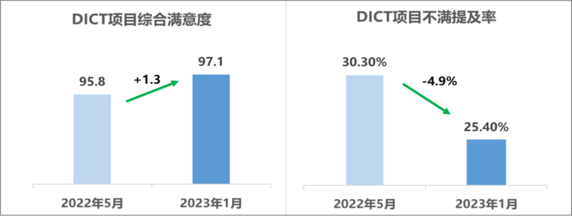

图 1 DICT 项目综合满意度与不满提及率

从细分感知要素看，不满意提及率指标均有改善，但各感知要素改善程度不同。售后运营维护不满提及率居高不下， 实施交付的改善也略显不足，售前解决方案提升较多，项目运行质量提升明显。
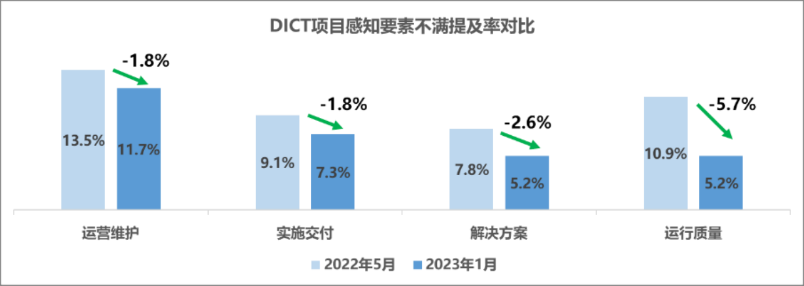

图 2 DICT 项目各感知要素不满提及率

2．高端项目客户满意度下降，不满提及率上升，感知要素喜忧参半

结果对比分析发现：与总体客户感知趋好相反，高端项目满意度下降，不满提及率上升，说明中国电信设立 PMO/云中台/ISOC 的初衷并没有得到充分体现。高端项目的客户感知不升反降，传递出危险信号，即中国电信在 S/A/B 级市场的竞争力下降了。
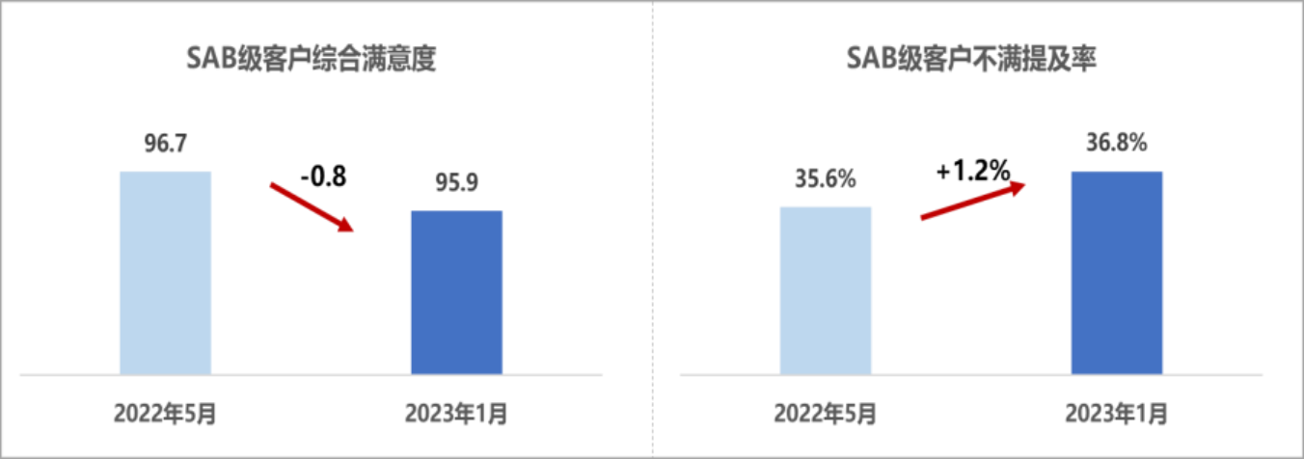

图 3 SAB 级项目满意度与不满提及率

从细分感知要素看，不满意提及率指标改善不一，运营维护和解决方案指标劣化严重，而实施交付和运行质量改善明显。
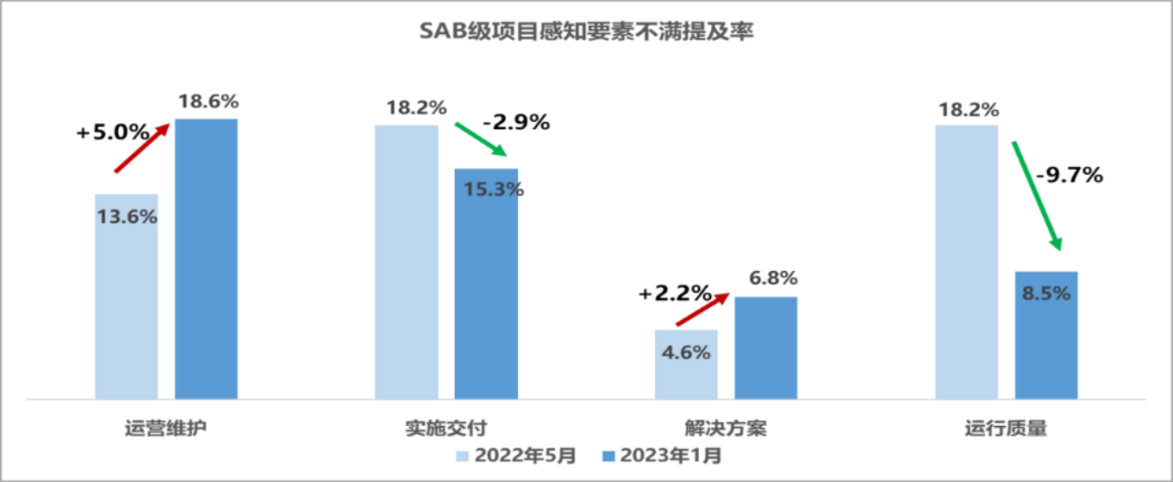

图 4 SAB 级项目感知要素不满提及率

二、当前存在的主要客户感知问题

从调研对比结果看，PMO、云中台、ISOC 等系列举措对低端项目的售前技术支撑和项目质量发挥了较好的作用，但对高端项目在售前技术支撑和售中实施交付统筹管理作用不足， ISOC在项目运行质量方面起到了积极作用，但在运营维护方面仍有较大短板。调研显示， 高端项目的问题优先级发生变化，运营维护和实施交付成为新的突出问题，解决方案问题也有明显劣化。

1．运营维护存在的主要问题
运营维护存在的主要问题是报障响应慢和修障时间长。具体表现包括：处理时间超过合同约定，或修障时间无法满足行业需求和客户期望，如某金融业客户抱怨“电信按照合同约定的 3 天时间处理故障，但无法满足我们的业务发展需要”。
同时，高端客户对故障处理进度透明化、故障处理智能化和自助化水平也十分重视，某公安行业客户反映，如能建立故障预警机制实现自动报障，就不需要每次都要找人联系核查；某制造行业客户反映，故障处理就像黑箱，提交报障单后，对进展一无所知，感觉非常被动。

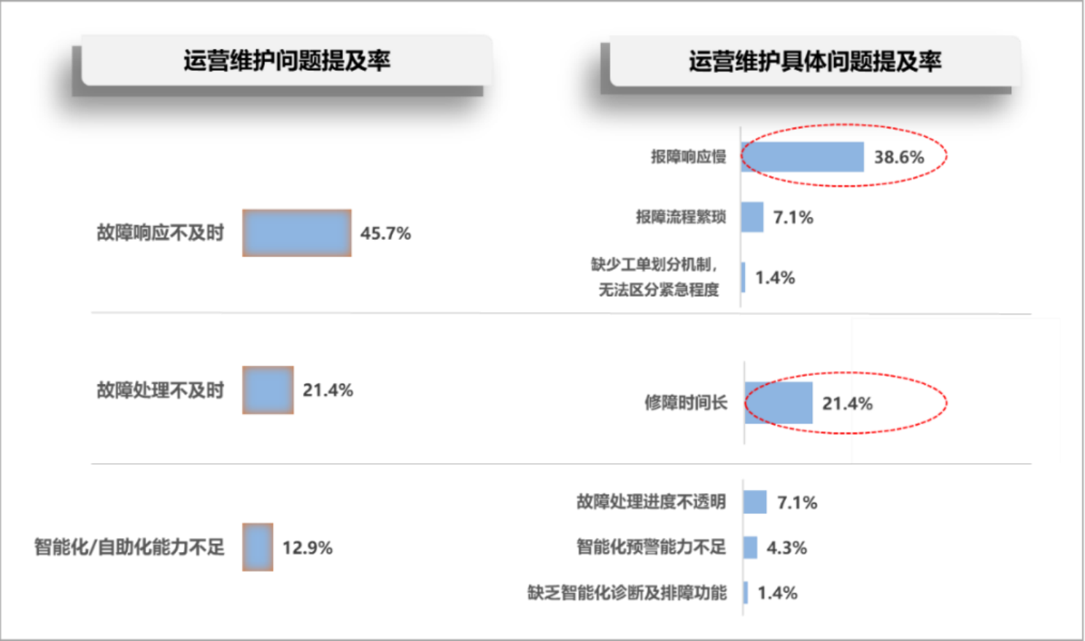

图 5 运营维护主要问题

2．实施交付存在的主要问题
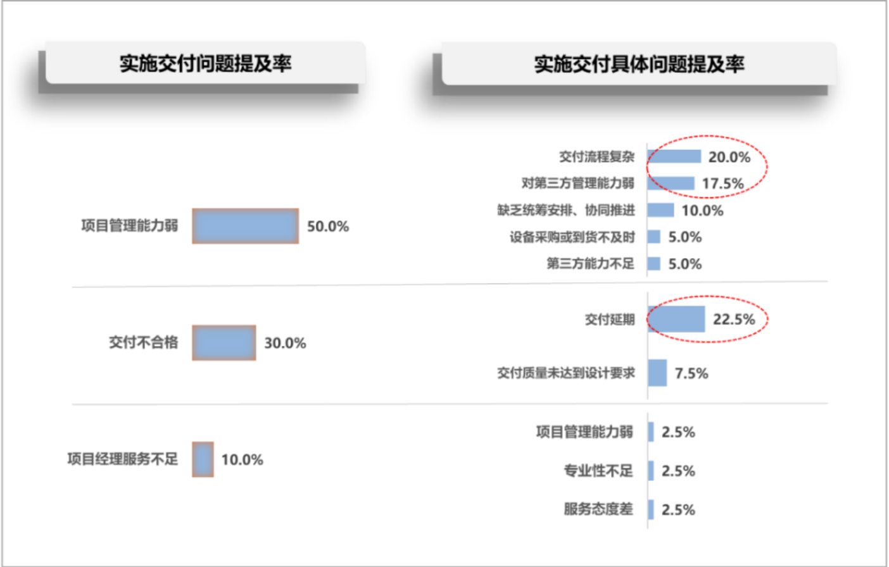

图 6 实施交付主要问题
实施交付方面，由于项目管理能力等问题导致交付延期和交付质量不达标，主要表现在：
①流程多而复杂，如某制造业客户反映，不管提什么需求都要走流程，而且任一流程都要 7~10 天，客户很不满。项目经理反映有些流程难以理解，如一个简单的证照借阅，要经过多个部门和多个领导审批；

②对第三方的管理很弱势，某政法公安客户反映，第三方人员更换太频繁，对他们的项目造成很大风险；

③缺乏统筹安排和协同推进，如调整预算过程非常繁琐，项目资源调整和内部管理机制发生冲突，协调沟通困难。

3．解决方案存在的主要问题
（1）需求推进和咨询规划能力弱
①技术能力不足、行业理解不深、现场调研不够， 项目咨询和规划效果差。如某政法公安客户反映， 他们需要创新的理念和前瞻性的规划，但电信无法提出这方面的建议。

②响应反馈不及时，如某服务行业客户反映，电信积极性不如联通，对客户提出的需求回应慢，也很少来现场。

（2）解决方案难以满足客户需求
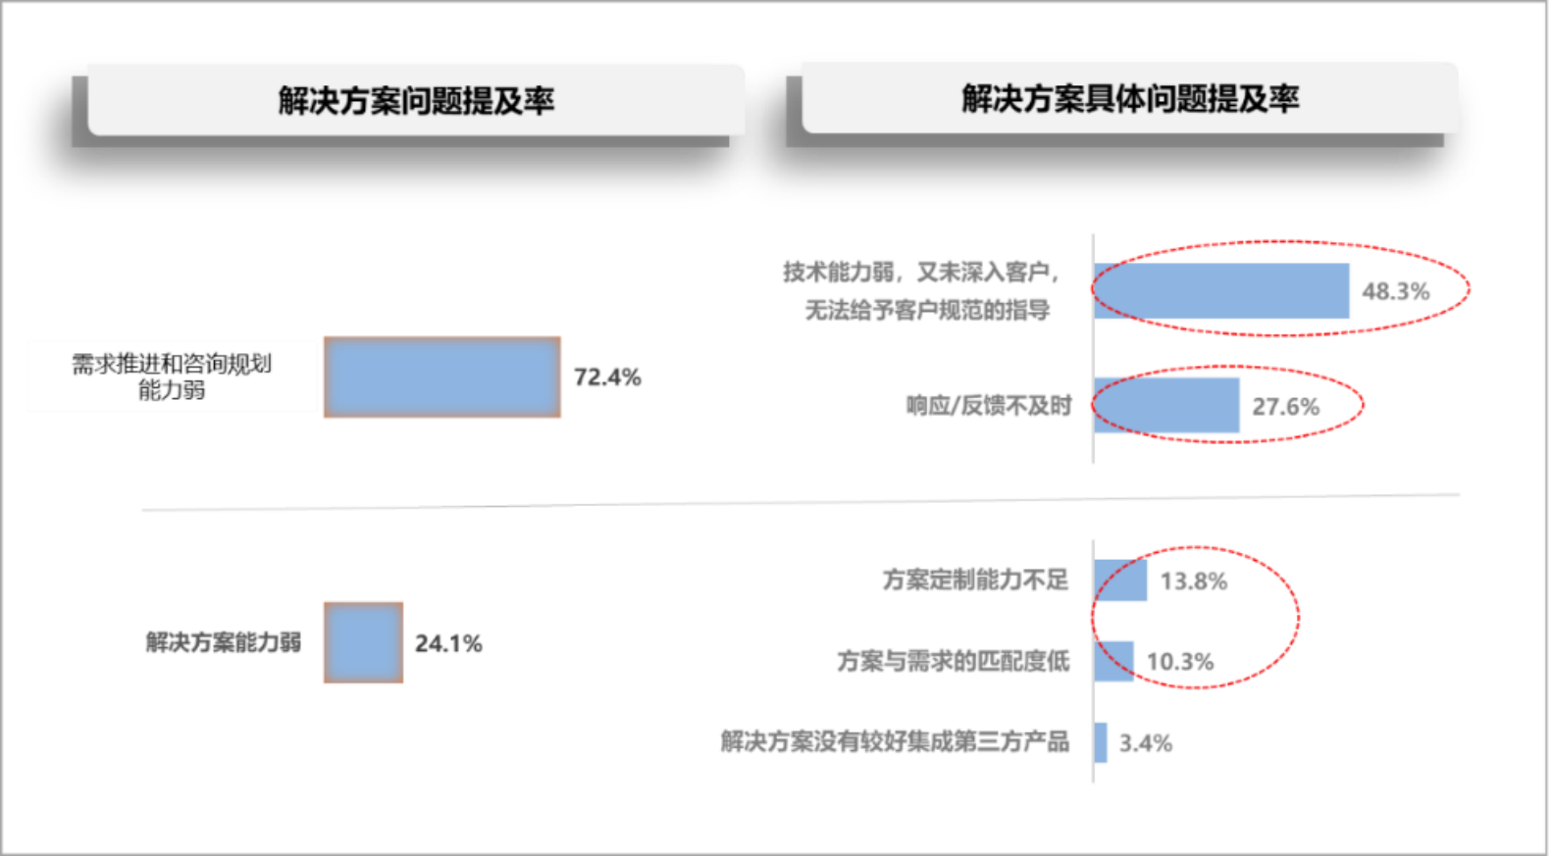

图 7 解决方案主要问题
①场景化的定制能力不足，如某建筑行业客户反映，电信很难挖掘传统业务之外的需求，对于定制化开发，先天不足。

②解决方案与客户需求不匹配，如某工业行业客户反映，电信仅从销售产品出发，客户站位不足，提出的方案对甲方资源造

成浪费。

③解决方案过度依赖第三方，如某政务行业客户反映，他们提出的新需求，电信未经充分理解，直接叫第三方公司对接，导致方案融合性差。

三、完善建议

1．高端项目配备高端服务，重点提升对 SAB 级项目的支撑服务能力

按照优势资源向高价值客户倾斜的原则，对 S/A/B 级高端项目加强资源投入和机制保障，高标准满足客户需求，提升客户体验感知。
S/A/B 级项目的客户感知不升反降，反映了当前云中台和ISOC 的短板或痛点，即既懂行业又懂专业技术的高端专家严重不足，难以支撑重大项目对前瞻性咨询规划能力、定制能力、创新性解决方案、统筹实施交付、故障智能预警能力和主动运维的需要，应加强对高端客户感知下降的警示并采取应对策略。
应共享高端专家资源，建议在集团层面尽快建立“BG 行业+重要技术领域”双维度的高水平专家清单库和共享调度激励机制，实现高水平专家资源在集团内省间、地市间的快速跨域调用。
同时，建议通过“集团/省/市/区/县五级体系+集成公司+生态合作”方式形成紧密联动，加强属地服务优势，重点加大对 SAB类项目的驻场服务，贴近客户需求，创造价值。

2．运营维护方面，提升智能化自助化水平，开展主动运维
建立质量智慧监控系统：采取探针主动拨测，获取网速、时延、丢包、稳定性、安全性等感知数据， 建立质量监测系统，开展故障预感、预判、预防能力。
建立 AI 故障自动修复能力：把 AI 修复能力作为原子能力，

供客服、排障、营维等系统调用，提供故障自动修复能力。

为大客户提供更丰富的性能数据，便于自助化管理：如产品功能与性能方面的故障管理信息，当前发生或预测将要发生的性能衰减信息，此外，还可以通过流式遥测提供更多的监测数据，供客户自己分析使用。

3．实施交付方面，优化流程，提升统筹交付能力和交付时效
从客户导向出发，结合行业最佳实践，优化流程，提升项目统筹交付能力。通过项目支撑系统数字化能力建设， 打通系统接口，优化并拉通各流程，实现一体化下单和一体化交付。
通过一体化下单，系统自动拆解订单送关联平台开通，简化步骤，缩短耗时。
通过一体化交付，将各子项目竣工订单统一交付给客户，保证交付质量和提升客户感知。此外， 为了缩短交付时间，可以通过 AI 助力，开展合同智能审核与纠错，压缩合同签订时间。

作者简介：中国电信股份有限公司研究院/战略发展研究所

肖胜 硕士，在市场、客户、政企运营与服务体系等研究领域
耕耘多年，近年专注于政企新主业和政企客户满意提升。
【13316097121】

郭丽芳 管理学硕士，超过 10 年通信行业客户与服务体系研究，近年来专注于客户体验数字化、政企服务体系以及企业数字化转型研究。
徐静 高级工程师，先后从事网运、市场、客户服务、政企服
务等，近年主要参与集团客服部相关项目与支撑工作。

